**《运筹学基础》官方笔记【汇总】**

**《运筹学基础》精讲一官方笔记**

目录

1. 本节课知识点结构图
2. 本节课知识点总结
3. 配套练习题

一、本节课知识点结构图

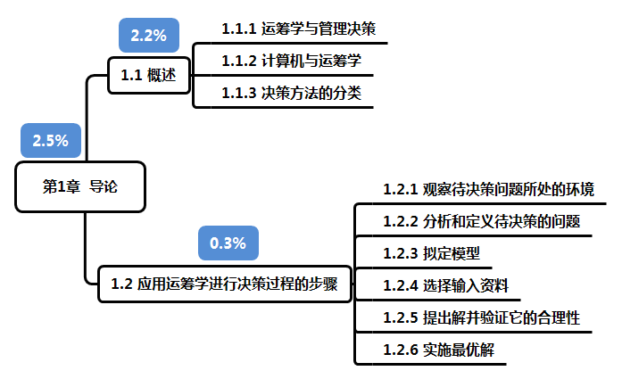

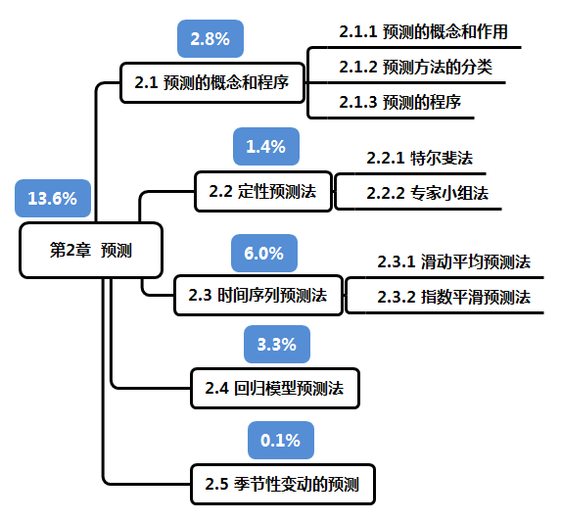

二、本节课知识点总结

**1、运筹学的概念**

（1）运筹学是一门研究如何有效地组织和管理人机系统的科学。

（2）对管理领域，运筹学也是对管理决策工作进行决策的计量方法。

（3）运筹学应用分析的、经验的、数量的方法，对各种可供选择的方案进行比较评价，为制定最优的管理决策提供数量上的依据。

（4）运筹学利用计划方法和有关多学科要求，把复杂功能关系表示成数学模型，其目的是通过定量分析为决策和揭露新问题提供数量根据。

**2、计算机与运筹学**

在现代管理和信息技术高速发展情况下，计算机是运筹学发展的基本因素。

在当今信息时代，运筹学和计算机方法的分界线将会消失，并将脱离各自原来的领域，组合成更通用、更广泛的管理科学的形式。

**3、决策方法的分类**

（1）定性决策：根据决策人员的主观经验、知识、感受到的感觉而制定的决策。

（2）定量决策：借助于某些正规的计量方法而做出的决策。

（3）混合决策：必须用定性和定量两种方法才能制定的决策。

**4、应用运筹学进行决策过程的步骤：**

（1）观察待决策问题所处的环境

（2）分析和定义待决策的问题

（3）拟定模型

（4）选择输入资料

（5）提出解并验证它的合理性

（6）实施最优解

**5、预测的概念**

（1）预测就是对未来的不确定的事件进行估计或判断。

（2）预测是决策的基础。

（3）企业预测的目的就是为企业决策提供适当的数据或资料。

**6、预测的分类**

（1）经济预测——包括宏观经济预测和微观经济预测

①宏观经济预测是指对整个国民经济范围的经济预测，如对国民收入增长率、工农业总产值增长率的预测。

②微观经济预测是指对单个经济实体(企业)的各项经济指标及其所涉及到国内外市场经济形势的预测，如市场需求、市场占有率、产品的销售量等。

（2）科技预测——科学预测和技术预测

①科学预测包括科学发展趋势和发明，科学发展、产品发展与社会生活的关系等。

②技术预测包括新技术发明可能应用的领域、范围和速度，新设备、新工艺、新材料的特点、性能及作用等。

（3）社会预测——研究社会发展有关的司题，如人口增长预测，社会购买心理的预测等。

（4）军事预测——研究与战争、军事有关的问题。

（5）定性预测——是指利用直观材料，依靠个人经验的主观判断和分析能力，对未来的发展进行预测，又称之为直观预测。

（6）定量预测——根据历史数据和资料，应用数理统计方法来预测事物的未来，或者利用事物发展的因果关系来预测事物的未来。

①利用时间序列数据来推算事物发展趋势的叫外推法，如：时间序列分析法。

②利用事物内部因素发展的因果关系来预测事物发展趋势的叫因果法，如：回归分析法、经济计量法、投入产出分析法。

（7）就预测的时间期限来说有长期预测、中期预测和短期预测。

一般来说，经济预测1年内为短期，1～3年为中期，3～5年以上为长期。

**7、预测的程序**

（1）确定预测的对象或目标

（2）选择预测周期

（3）选择预测方法

（4）收集有关资料

（5）进行预测

**8、定性预测**

（1）定性预测法也叫判断预测法，包括：特尔斐法、专家小组法

（2）采用定性预测法是因缺少数据，或因环境发生剧烈变化，从而过去的历史数据不再具有代表性。

**9、专家小组法**

（1）专家小组法是在接受咨询的专家之间组成一个小组，面对面地进行讨论与磋商，最后对需要预测的课题得出比较一致的意见。

（2）专家小组法的预测过程比较紧凑，因而适用于短期预测。

（缺点：容易受到权威人士的约束）

**10、特尔斐法**

（1）特尔斐法：希望在“专家群”中通过匿名方式取得比较一致的意见而采取的定性预测方法。

（2）特尔斐法的特点是：

第一，专家之间是背对背的，也就是说专家发表意见是匿名的。

第二，进行多次信息反馈。

第三，整理并归纳专家们的总结意见，将比较统一的意见和比较特殊的意见一起交给有关部门，以供他们决策。

（3）特尔斐法要经过几轮信息反馈，进行预测的时间比较长，因此它适用于长期或中期预测。

**11、时间序列分析**

（1）时间序列就是将历史数据按时间顺序排列的一组数字序列。

（2）时间序列分析法就是根据预测对象的这些数据，利用数理统计方法加以处理，来预测事物的发展趋势。

（3）在实际工作中，时间序列的组成形式很复杂，包括：长期趋势、周期性波动、季节性波动、随机波动。

**12、简单滑动平均**

（1）滑动平均预测法又分为——简单平均预测、加权平均预测

（2）简单滑动平均预测法，实际上是算术平均数预测法

**13、加权滑动平均**

加权滑动平均预测法，实际上是加权平均数预测法

四、配套练习题

1、借助于某些正规的计量方法而做出的决策，称为（ ）

A:定量决策

B:定性决策

C:混合性决策

D:满意决策

2、根据决策人员的主观经验或知识而制定的决策，称之为（ ）

A:定量决策

B:定性决策

C:混合性决策

D:满意决策

3、对单个经济实体（企业）的各项经济指标及其所涉及到的国内外市场经济形势的预测方法属于（ ）

A:微观经济预测

B:宏观经济预测

C:科技预测

D:社会预测

4、不属于微观经济预测的内容是（ ）

A:市场需求

B:市场占有率

C:国民收入增长率

D:产品的销售额

5、一般而论，1年内的经济预测属于（ ）

A:长期预测

B:中期预测

C:短期预测

D:定性预测

6、专家小组法的预测过程比较紧凑，因而适用于（ ）

A:长期预测

B:中期预测

C:短期预测

D:长期或中期预测

7、希望在“专家群”中通过匿名方式取得比较一致的意见而采取的定性预测方法属于（ ）

A:指数平滑预测法

B:回归模型预测法

C:专家小组法

D:特尔斐法

8、不属于时间序列组成形式的是 （ ）

A:季节性波动

B:偶然性波动

C:随机波动

D:长期趋势

参考答案：ABACC CDB

**《运筹学基础》精讲二官方笔记**

目录

1. 本节课知识点结构图
2. 本节课知识点总结
3. 配套练习题

一、本节课知识点结构图



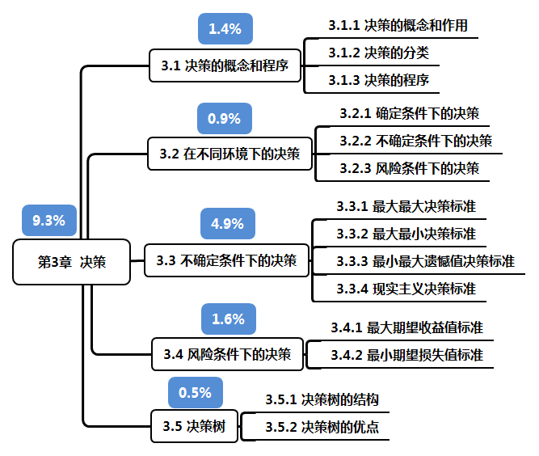

二、本节课知识点总结

**1、指数平滑预测法：**

式中，——期预测值

——期预测值

——期实际值

——平滑系数

（1）一般来说，的取值范围是，在特殊情况下，即当商品的价格看涨或看跌时，的值应该取大于1的数值

（2）在实际生产中，管理者通过预测需求的变化决定增加或减少产量。

如果实际需求有大幅度的变化，管理人员会选择小一点的𝛼值，以便使“调整”的成本更低。

**2、回归分析法**

回归分析法就是依据事物发展的内部因素变化的因果关系来预测事物未来的发展趋势，又称为回归模型预测法、因果法。

回归分析法分为：

（1）一元线性回归：描述一个因变量与一个自变量间线性关系的回归方程，如体重与身高间的关系

（2）多元线性回归：描述一个因变量与多个自变量间线性关系的回归方程，如体重与身高、家庭财富间的关系

**3、相关关系：**

相关关系是指通过资料分析已经知道变量之间的因果关系，但是由于变量之间的因果关系存在着其它因素的干扰与影响，使变量间的关系出现不确定性。

例：身高和体重之间的关系、进价和售价之间的关系

**4、一元线性回归模型**

（1）一元线性回归模型是描述一个因变量与一个自变量之间相关关系的模型，一般表达式为

（2）建立回归方程的关键是确定a和b的值，应用的方法是最小二乘法。

（3）最小二乘法：寻求使误差平方总和为最小的配合趋势线的方法。

**5、相关检验**

（1）回归模型建立后，还需要经过相关检验，才能应用于预测。

（2）相关检验就是判定y与x的相关程度或两者之间的线性关系的检验。

（3）也可以根据已知数据计算出相关系数R，根据R的大小来判定y与x的相关程度：

R的取值范围是：[-1,1]，即－1≤ R ≤1

R>0时，y与x正相关

R<0时，y与x负相关

R=0时，y与x完全不相关

R=±1时，y与x完全相关

**6、置信区间**

（1）由于偏差的存在，预测值不可能是一个确定值，应该是一个范围。

（2）一般要求实际值位于这个区间范围的概率达到95%以上，这个区间称为置信区间。

（3）若根据回归方程y=a+bx计算出的预测值为，则概率达到95%的置信区间是

例：预测值为100，偏差S=2，则置信区间为[96,104]

**7、季节性变动**

有些产品是季节性生产，如：棉花、蔗糖

有些产品是季节性消费，如：电风扇、空调、羊毛衫、皮衣、冰淇淋

这些产品的销售量、销售价格都会产生季节性波动：

在需求旺季时，销售量增大，销售价格可能上扬；在需求淡季时，情况可能相反。

**8、决策的概念**

（1）美国管理学家、诺贝尔经济学奖获得者西蒙在他的著作《管理决策新科学》中写道：在企业中，管理的关键在于决策。

（2）广义的决策包括四个程序：明确决策的目的、寻求可行方案、在可行方案中进行抉择、选定的方案经过实施后进行总结评价。

（3）决策就是针对具有明确目标的问题，经过调查研究，根据实际可能，拟定多个可行方案，运用统一标准，选定最佳方案的全过程。

**9、决策的分类**

（1）按决策方法不同分类：

①常规性决策：例行的、重复性的决策，（不是新问题，有经验可作参考，例：晚饭吃什么）

②特殊性决策：对特殊的、无先例可循的新问题的决策，（例：一个学生报考大学专业、工厂引进新设备）

（2）按计划和控制的关系分类：

①计划性决策：针对国家或组织的方针政策、长期计划等所做的决策，（计划未来）

②控制性决策：在执行方针政策、实施计划的过程中所做的决策，（针对现在）

**10、科学决策的步骤：**

（1）确定目标

（2）拟定多个可行方案

（3）编制决策收益表

（4）以决策收益表为依据，选择最优方案

可行性研究是对新建或改建项目的主要问题，从技术、经济两个方面进行全面系统的研究分析，并对其投产后的经济效果进行估测的过程。

**11、不同环境下的决策**

（1）确定条件下的决策：

在这种情况下，只存在一种自然状态，即关于未来的状态是完全确定的。

（2）不确定条件下的决策：

在这种情况下，存在一个以上的自然状态，而决策者不了解其它的状态，甚至不了解如何把概率值（可能性）分配给自然状态。

（3）风险条件下的决策：

在这种情况下，存在一个以上的自然状态，并且决策者具有提供将概率值分配到每个可能状态的信息。

四、配套练习题

1、为使“调整”成本降低，当需求逐月作大幅度的随机起伏时，若采用指数平滑法进行预测，宜选用（　　　）

A:较大的α

B:较小的α

C:α=0

D:α=1

2、设某商店根据统计资料，建立某商品的进价与售价的一元线性回归方程为y=1.471+1.2x，其中x、y分别表示进价与售价(单位：元)。已知下个月的预计进价为10元，则由此方程得下个月的预测售价为（ ）

A:13.471元

B:10.529元

C:9.649元

D:10.471元

3、已知一组观察值的平均值为 =15.8, =49.5,y对x的一元线性回归方程的回归系数b=2.5，则回归方程在y轴上的截距为（ ）

A:-10

B:10

C:89

D:107.95

4、最小二乘法是使（ ）达到最小。

A:误差和

B:误差平方

C:误差平方和

D:误差和的平方

5、依据事物发展的内部因素变化的因果关系来预测事物未来的发展趋势，这种定量预测方法属于（ ）

A:指数平滑预测法

B:回归模型预测法

C:专家小组法

D:特尔斐法

6、在一元线性回归模型中，判定y与x之间的相关程度的方法是（ ）

A:最小二乘法

B:相关检验

C:几何平均法

D:回归趋势预测法

7、利用回归方程确定置信区间时，一般要求实际值落入置信区间内的概率应达到（ ）

A:85%

B:90%

C:95%

D:100%

8、相对而言，下列哪种商品销售量预测较少考虑季节变动趋势？( )

A:羊毛衫

B:洗衣机

C:皮衣

D:空调

参考答案：BABCB BCB

**《运筹学基础》精讲三官方笔记**

目录

1. 本节课知识点结构图
2. 本节课知识点总结
3. 配套练习题

一、本节课知识点结构图



二、本节课知识点总结

**1、最大最大决策标准——乐观主义决策标准：**

首先从每一个方案中选择一个最大收益值，然后再从这些最大收益值所代表的不同方案中，选择一个收益值最大的方案。（大中取大）

**2、最大最小决策标准——保守主义决策标准：**

首先从每一个方案中选择一个最小收益值，然后再从这些最小收益值所代表的不同方案中，选择一个收益值最大的方案。（小中取大）

**3、遗憾值**

当某种自然状态可能出现时，决策者应当选择收益最大的方案，如果决策者由于决策失误选择了其它方案，这两个方案的收益值之差称为遗憾值（后悔值）。

**4、最小最大遗憾指决策标准：**

首先计算出每种状态下每个方案的遗憾值，找出每个方案的最大遗憾值，然后选择一个最大遗憾值最小的方案。

5、**现实主义决策标准——折中主义决策标准：**

（1）把每个方案遇到最佳自然状态的概率定为，遇到最差自然状态的概率定为，计算出各个方案的折中收益值，选择最大折中收益值的方案。（）

（2）

（3）最大最大决策标准实际上是把每个方案遇到最佳自然状态的概率定为1

最大最小决策标准实际上是把每个方案遇到最差自然状态的概率定为1

**6、风险条件下的决策**

满足下列条件的决策问题为风险条件下的决策：

（1）有一个明确的决策目标，如收益最大

（2）存在多个可行方案

（3）存在多个自然状态，并且每个自然状态可以估算出它的概率值

（4）不同可行方案在不同状态下的收益值或损失值可以计算出来

**7、期望收益值标准**

（1）风险情况下的决策主要是根据多种不同的自然状态可能发生的概率来决策的。

（2）在风险的条件下进行决策，最常用的决策标准是期望值标准，也叫期望收益标准、贝叶斯标准。

**8、最大期望收益值标准涉及到的计算公式**

（1）收益＝售价×售出数量－成本×生产数量

（2）一个方案的期望收益，即不同状态下收益的加权平均值，权数是每种状态的概率

**9、最小期望损失值标准**

（1）最小期望损失值标准是与最大期望收益值标准相对应的一种标准——选择期望损失值最小的方案。

（2）对一决策问题，这两种决策方法的结果完全一致。

**10、决策树**

（1）可用于风险条件下的决策：最大期望收益值标准、最小期望损失值标准、决策树

（2）决策树不仅可以解决单阶段决策问题，而且可以应用于复杂的多阶段决策。

（3）决策树由方块和圆圈为结点，并由直线连接。

（4）方块结点是决策结点，由决策结点引出的树枝，称为方案枝。

（5）圆圈结点是状态结点，由状态结点引出的树枝，称为状态枝。

**11、总结**

不确定条件下的决策：

（1）最大最大决策标准——乐观主义决策标准

（2）最大最小决策标准——保守主义决策标准

（3）最小最大遗憾指决策标准

（4）现实主义决策标准——折中主义决策标准

风险条件下的决策：

（1）期望值标准（贝叶斯标准）：最大期望收益值标准、最小期望损失值标准

（2）多阶段决策：决策树

四、配套练习题

1、下列选项中结果为1的是（　）

A:根据最大最大决策标准，每个方案在未来可能遇到最差的自然状态的概率值

B:根据最大最小决策标准，每个方案在未来可能遇到最差的自然状态的概率值

C:根据现实主义决策标准，每个方案在未来可能遇到最佳的自然状态的概率值

D:根据现实主义决策标准，每个方案在未来可能遇到最差的自然状态的概率值

2、不适用在不确定条件下进行决策的方法是 ( )

A:最大最小决策标准

B:现实主义的决策标准

C:最小期望损失值标准

D:乐观主义决策标准

3、在不确定的条件下进行决策，下列哪个条件是不必须具备的（ ）

A:确定各种自然状态可能出现的概率值

B:具有一个明确的决策目标

C:可拟订出两个以上的可行方案

D:可以预测或估计出不同的可行方案在不同的自然状态下的收益值

4、决策标准中，需要决策者确定概率的是（ ）

A:最大最大决策标准

B:最小最大遗憾值决策标准

C:现实主义决策标准

D:最大最小决策标准

5、下述各方法中，可用于不确定条件下决策标准的是（ ）

A:最大期望收益值

B:最小期望损失值

C:决策树

D:最小最大遗憾值

6、最小最大遗憾值决策标准适用于（ ）

A:确定条件下的决策

B:不确定条件下的决策

C:风险条件下的决策

D:充分条件下的决策

7、最适合解决多阶段序列决策问题的是 （ ）

A:最大期望收益值决策方法

B:最小最大遗憾值决策方法

C:最小期望损失值决策方法

D:决策树方法

8、存在多个（两个以上）可行方案，每个自然状态可以估算出它的概率值，不同可行方案在不同自然状态下的收益值或损失值可以定量计算出来。这种决策类型属于（ ）

A:乐观条件下决策

B:确定条件下决策

C:不确定条件下决策

D:风险条件下决策

9、下列说法正确的是（　）

A:决策树是在不确定条件下进行决策的一种方法

B:决策树和贝叶斯标准都可以用在风险的条件下决策

C:期望利润标准就是现实主义决策标准

D:乐观主义决策标准和保守主义者的决策标准应用于同一决策问题时的答案往往是一致的

10、可用于风险条件下决策类型的是（ ）

A:最大最大决策标准

B:最大期望收益值标准

C:最大最小决策标准

D:最小最大遗憾值决策标准

参考答案：BCACD BDDBB

**《运筹学基础》精讲四官方笔记**

目录

1. 本节课知识点结构图
2. 本节课知识点总结
3. 配套练习题

一、本节课知识点结构图

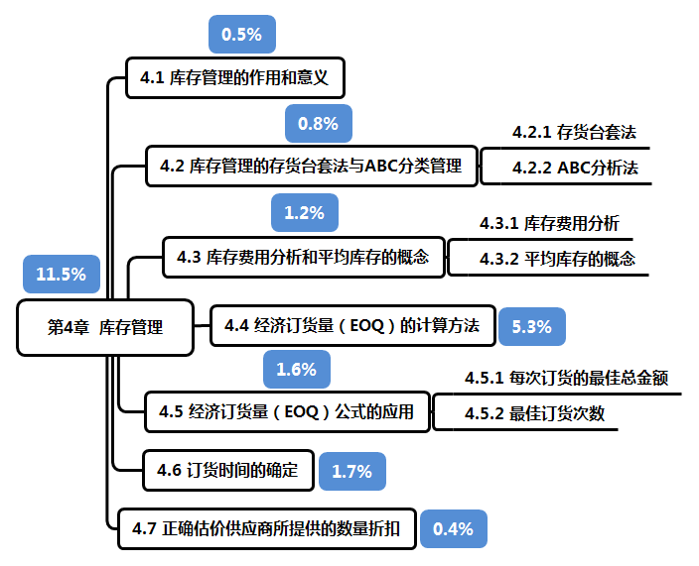

二、本节课知识点总结

**1、库存管理的概念**

（1）库存管理的对象：

①没有经过企业加工的原材料、燃料、半成品等；

②经过企业加工，但尚未加工完毕的在制品；

③企业已加工完毕的成品。

（2）库存管理工作的主要内容：控制存货的输入、输出关系，寻求最佳经济效益。

（3）库存管理最基本的作用是保证企业的生产能够正常地、连续地、均衡地进行。

（4）库存管理的意义：

①保证企业按计划实现均衡生产，不要因缺少原材料或其它物资而停工停产。

②使库存管理的总费用达到最低。

**2、库存管理的ABC分析法**

（1）ABC分析法就是按照年度需用价值，将所有存货台套分为A、B、C三类：

（2）A类存货台套——数量：10%，年度需用价值：70%（数量少，但很重要）

（3）特殊：防火设备、易爆易炸物品、剧毒物品、放射性物品，对于这一类存货，不论价值大小，因为它们具有特殊的作用、需要特殊的保存方法，也视为A类存货台套。

（4）B类存货台套——数量：30%，年度需用价值20%

（5）C类存货台套——数量：60%，年度需用价值10%（数量多，但价值量小）

（6）对于A类存货，应当细致地加强管理；对于B类、C类存货，管理上不必太细致。

**3、原材料库库存费用模型结构：库存费用=订货费+保管费。**

（1）订货费用：当安排某项订货时，每一次都要承担的费用。（如：采购人员工资、差旅费）

注：存货台套的运费属于原材料的进厂价，而不属于订货费。

（2）保管费用：企业自己拥有存货或保管存货所要承担的费用。（如：设备折旧费、管理费、搬运费）

**4、半成品和成品库库存费用模型结构：库存费用=工装调整费+保管费**

工装调整费是在批量生产情况下，每批投产前的工艺装备、工卡具和设备的调整以及检验所需费用。

**5、平均库存**

平均库存量等于订货批量大小的一半。

年需求量一定的情况下，订货次数越多，订货量越少，保管费用越低。但订货费用增加；订货次数越少，订货量越多，保管费用越高。但订货费用减少。

**6、经济订货量**

经济订货量（EOQ）是使总存货费用达到最低的某个存货台套的最佳订货批量。

即：使全年保管费用和订货费用的总和达到最小值。

**7、经济订货量的计算**

在最佳订货方案中，存货的年**保管费用等于**年**订货费用**。此时，总库存费用最小。

N——年需要量

P—— 一次订货费用

C——每一库存台套的年保管费用

注：若题干中已知条件是：每台套存货的单价、年保管费用率，则

**8、订货时间的确定**

（1）确定性库存模型的前提是：使用量和提前时间都是恒定的。

（2）再订货点：

①时间上的含义——什么时间为某项存货再订货？

②存货水平上的含义——某项存货达到怎样的存量水平时，需要再订货。

（3）前置时间内的需求量，即前置时间内某项存货台套的使用量，也称为订货提前期内的需求量。

（4）缺货是指仓库中已没有某项存货可以满足生产需要或销售需要时的状况。

（5）避免缺货的方法：①增加订货量；②订货催运；③延长前置时间；④设置安全库存量。

（6）安全库存量，也称为保险库存量，是为了预防可能出现的缺货现象而保持的额外库存量。

（7）对企业来说，安全库存量的存在会产生两方面的结果：

①一方面，安全库存量会降低甚至完全消除由于缺货而造成的费用损失；

②另一方面，安全库存量却会增加存货的保管费用。

四、配套练习题

1、在库存管理中，“订货提前期”，亦可称为（ ）

A:再订货点

B:前置时间

C:前置时间内的需求量

D:经济订货量

2、在库存管理中，“再订货时某项存货的存量水平”称为（ ）

A:再订货点

B:前置时间

C:安全库存量

D:经济订货量

3、在库存管理中，为了预防可能出现缺货现象而保持的额外库存量，称为（ ）

A:再订货点

B:安全库存量

C:经济订货量

D:缺货量

4、EOQ是（ ）

A:保险库存量

B:再订货点

C:经济订货量

D:前置时间

5、使总的存货费用达到最低的为某个台套或某个存货单元确定的最佳的订货批量是（ ）

A:缺货量

B:前置时间存货量

C:安全库存量

D:经济订货量

6、某电子商家每年需要采购某规格包装箱200000个，每个包装箱采购单价为10元，已知每订购一次的订购费用是2000元，库存保管费用按年利率计算占平均存货额的20%，该电子商家最佳订货批量为（ ）

A:40000

B:2000

C:20000

D:400000000

7、库存管理中，企业的年需求量一定，若每次的订货批量增加，则（ ）

A:全年的订货费增加，保管费也增加

B:全年的订货费增加，但保管费减少

C:全年的订货费减少，但保管费增加

D:全年的订货费减少，保管费也减少

8、设某工业企业年需钢材1200吨，分三次订货，则平均库存量为（ ）

A:1200吨

B:600吨

C:400吨

D:200吨

9、平均库存量等于批量的（ ）

A:100%

B:50%

C:20%

D:10%

10、半成品和成品库库存费用的模型结构为：库存费用等于（ ）

A:保管费+材料费

B:保管费+工装调整费

C:材料费+工装调整费

D:材料费+工装调整费+保管费

参考答案：BABCD CCDBB

**《运筹学基础》精讲五官方笔记**

目录

1. 本节课知识点结构图
2. 本节课知识点总结
3. 配套练习题

一、本节课知识点结构图

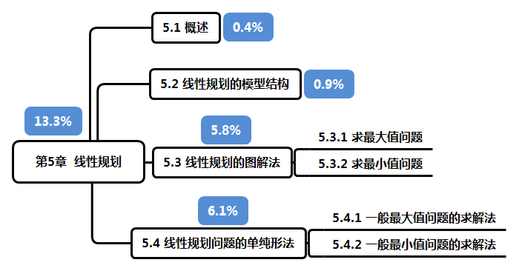

二、本节课知识点总结

**1、线性规划**

（1）线性规划是一种合理利用资源、合理调配资源的应用数学方法。

（2）线性规划的基本特点是模型中的线性函数。

（3）线性规划的定义：

线性规划是求一组变量的值，在满足一组约束条件下，求得目标函数的最优解（最大值、最小值）问题。

**2、线性规划模型结构：**

（1）变量是指实际系统或决策问题中有待确定的未知因素

（2）目标函数是决策者对决策问题目标的数学描述，是一个极值问题，即极大值或极小值。

（3）约束条件是指实现目标的限制因素。

（4）线性规划的变量为正值。

**3、线性规划的步骤：**

(1) 明确问题，确定目标，列出约束因素。

(2) 收集资料，确立模型。

(3) 模型求解与检验。

(4) 优化后分析。

**4、线性规划的图解法**

（1）线性规划的解法有图解法和单纯形法两种。

（2）图解法适用于解2~3个变量的线性规划问题。

（3）在线性规划的图解法中，满足约束条件的解称为可行解。

（4）可行解区就是全部可行解所分布的区域，又称凸集、可行域，在这个区域内任何一点均满足所有约束条件的要求。

（5）可行解区内满足目标函数的解称为最优解。

（6）线性规划图解法：首先，求出满足约束条件的可行解区（可行域）； 其次，从可行解区中求得目标函数的最优解。

（7）在可行解区中，通过各极点作与目标函数直线斜率相同的平行直线，这些直线称为等值线。

（8）线性规划的基本原理：如果线性规划问题有最优解，最优解必在可行解区边缘折线的凸交点上。

例：某公司利用两种原料A、B生产甲、乙两种产品（吨），各产品所需的原料数，原料限量及单位产品所获利润如下表。企业目标是追求利润的最大化，试写出该线性规划问题的数学模型，并用图解法求出最优解和最大利润。

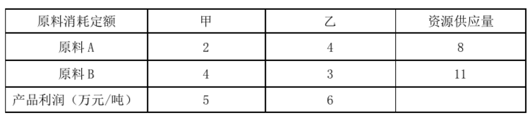

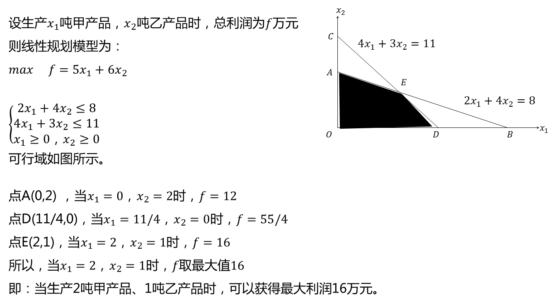

**5、单纯形法**

单纯形法是一种解线性规划多变量模型的常用解法，是通过数学的迭代过程，逐步求得最优解的方法。

例：某电视厂生产两种电视机，彩色电视机和黑白电视机。这两种电视机的生产需要逐次经过两条装配线进行装配。为了使获得的利润最大，该厂每天应生产彩色电视机和黑色电视机各多少台？

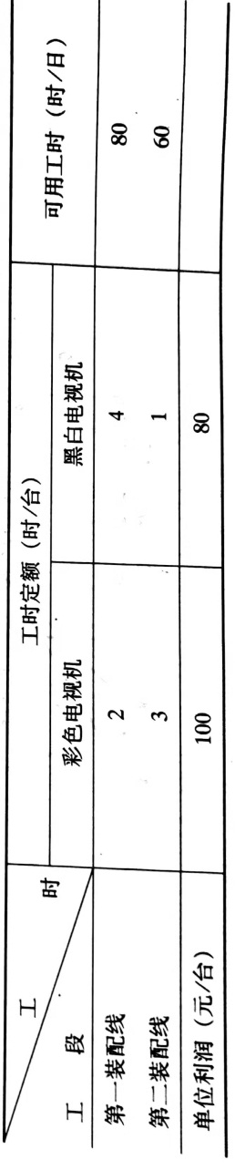

设生产台彩色电视机，电视机时，总利润为万元，则，约束条件为：

**使用单纯形法求解线性规划问题：**

（1）引入辅助变量（松弛变量）将约束条件的不等式转变为等式：

设松弛变量表示装配新1未被利用的工时

表示装配线2未被利用的工时

则可得到线性规划模型的标准形式：

（2）以原点(0,0)为基础可行解，列出初始单纯形表：

将代入模型，可解得

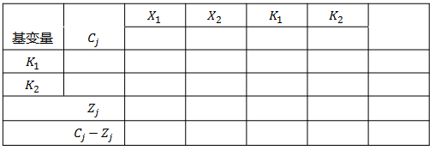

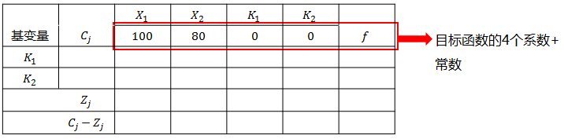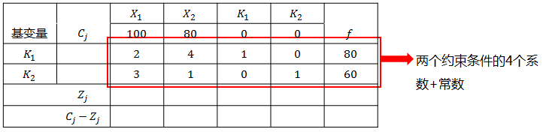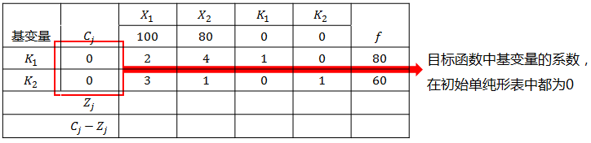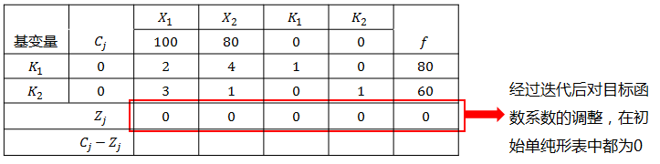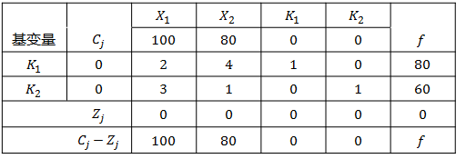

**6、判别指数**

单纯形表中的行是判别指数行。 表示生产的利润， 表示生产的损失，因此表示生产的净利润。

的正值说明变量进入基础解会使目标函数利润增加，正值越大，增加得越多，因此迭代过程中应当选择正值最大的变量调入基础解。

当判别指数行全部为0或负时，说明问题已达到最优，迭代停止。

**7、基变量与非基变量、通解与特解、基解与可行基解**

（1）设约束方程的个数为m，变量个数为n，可把变量分为基变量（也叫基础变量）和非基变量两部分，基变量的个数为m个，非基变量的个数为n-m个。

（2）基变量可以用非基变量来表示。

例：基变量组为：

（3）这就是基变量组为时，约束方程组的通解，给非基变量，一个具体的值，就可以得到一个特解：

例：当=10，=10时，

例：当=0，=0时，

（4）所有非基变量都等于0的特解称为基解（或基础解）

（5）一个基变量组有一个通解、一个基解，无穷多个特解。

（6）当基解满足非负的要求时，叫可行基解。

（7）一个线性规划问题，若有最优解，那么最优解必是一个基变量组的可行基解。

四、配套练习题

1、线性规划的图解法适用于（ ）

A:只含有一个变量的线性规划问题

B:只含有2～3个变量的线性规划问题

C:含有多个变量的线性规划问题

D:任何情况

2、关于线性规划模型的可行解区，叙述正确的为（ ）

A:可行解区必有界

B:可行解区必然包括原点

C:可行解区必是凸的

D:可行解区内必有无穷多个点

3、关于线性规划问题，叙述正确的为（ ）

A:其可行解一定存在

B:其最优解一定存在

C:其可行解必是最优解

D:其最优解若存在，在可行解中必有最优解

4、在线性规划的图解法中，全部可行解所分布的区域称之为（ ）

A:可行解

B:可行解区

C:最优解

D:等值线

5、图解法中，可行解区内满足目标函数的解称之为（ ）

A:可行解

B:基础解

C:最优解

D:特解

6、在线性规划中，凡满足约束条件的解均称之为（ ）

A:可行解

B:基础解

C:最优解

D:特解

7、在线性规划的图解法中，全部可行解所分布的区域称之为（ ）

A:基本可行解

B:可行域

C:最优解

D:等值线

8、线性规划模型结构中，实际系统或决策问题中有待确定的未知因素，称之为（ ）

A:变量

B:目标函数

C:约束条件

D:线性函数

参考答案：BCDBC ABA

**《运筹学基础》精讲六官方笔记**

目录

1. 本节课知识点结构图
2. 本节课知识点总结
3. 配套练习题

一、本节课知识点结构图



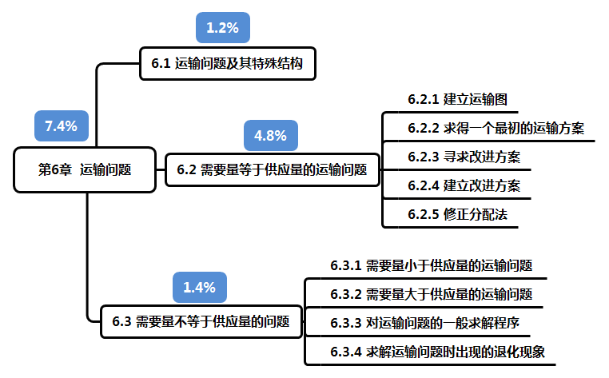

二、本节课知识点总结

**1、松弛变量与剩余变量**

使用线性规划单纯形法时，为了将模型转换成标准形式，我们在每个小于等于（≤）的不等式中引入一个松弛变量。（）

如果约束条件是大于等于（≥），则引进剩余变量（）和人工变量（）

，并给它们配一个很大的正数作为系数。

**2、运输问题**

（1）运输问题是线性规划中一类特殊的问题。

（2）运输问题的内容是在几个供应点与几个需求点之间，运输货物时，选择最佳的运输方案，以达到总运输费用最低或利润最大等目标。

（3）运输问题的解是指满足要求的各供应点到各需求点的运量。

（4）所有产地的总产量和所有销地的总需求量相等的运输问题，称为平衡运输问题。

（5）专门用来求解运输问题的简便方法是表上作业法。

（6）表上作业法是指首先把产销平衡表和运价表压缩在一张表格里，然后求出一个初始调运方案，再加以判断和调整，直至求得最优方案的方法。

**3、西北角法**

（1）西北角法（阶石法）——求最初运输方案：

从西北角开始，先满足第一列的需求，若不足则进入下一行，若有多余则满足下一列。

（2）在一个运输方案中，数字格的个数＝行数＋列数－1

（3）如果有m个供应点，n个需求点，则数字格的个数＝m+n－1

例：一公司在洛阳、长沙、武汉的分厂生产工艺用水晶玻璃，并运往北京、上海、广州三地销售，产量、销量及单位运价如下表所示。试用西北角法求其最初运输方案及相应的总费用。

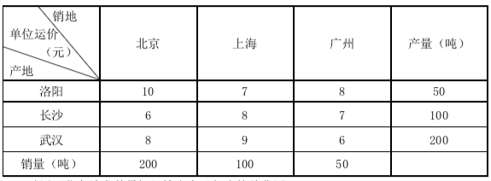

运输图：

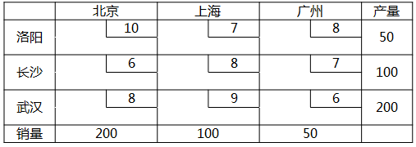

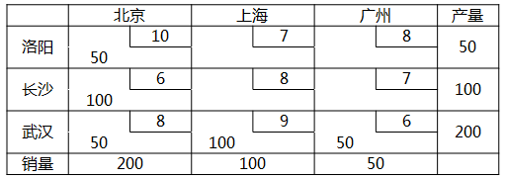

初始调运方案如图。

总运输费用为：50×10+100×6+50×8+100×9+50×6=2700（元）

**4、寻求改进方案**

寻求改进方案——求每一个空格的改进路线和改进指数：

（1）改进路线：从某一个空格开始，寻求一条企图改变原来运输方案的路线。

（2）寻求改进路线的方法——闭合回路法：改进路线是闭合的，而且在改进路线中，除了出发点不能有其他空格。

（3）改进指数：循着改进路线，当货物的运输量改变一个单位时，引起总运输费用的改变量。

**5、建立改进方案**

根据每个空格的改进路线和改进指数，建立改进方案：

（1）在所有空格中，挑选绝对值最大的负改进指数所在的空格作为调整格。

（2）在调整路线中，挑选是负号格的最小运量作为调整运量。

当所有空格的改进指数都大于或等于0时，就得到了最优方案。

运输问题必然有最优方案，但最优方案不一定唯一。

最优方案可以继续改进，改进之后运输费用已经不能进一步降低。

**6、修正配方法**

（1）闭合回路法：先找每一个空格的改进路线，再求每一个空格的改进指数

（2）修正分配法：先求每一个空格的改进指数，再寻求最优改进指数的改进路线——更加简单

（3）修正配方法又称位势法，修正配方法中的改进指数又称位势差。

（4）修正分配法与闭合回路法的关系：

①闭合回路法是修正分配法的基础；

②修正配方法更简便；

③两种方法的结果是相同的。

四、配套练习题

1、考虑某运输问题，其需求量和供应量相等，且供应点的个数为m，需求点的个数是n。若以西北角法求得其初始运输方案，则该方案中数字格的数目应为 （ ）

A:(m+n)个

B:(m+n－1)个

C:(m－n)个

D:(m－n+1)个

2、关于运输问题的说法中错误的是（　　　）

A:最优运输方案未必唯一

B:必有最优运输方案

C:运输方案的任何调整必会引起总运费的下降

D:修正分配法是一种比较简单的计算改进指数的方法

3、下列说法正确的是（　）

A:修正分配法是闭合回路法的基础

B:在判别某个方案是否最优时，修正分配法比闭合回路法简单

C:在判别某个方案是否最优时，修正分配法对所有空格寻求闭合的改进路线

D:所有运输问题都是供需相等的

4、运输问题中的修正分配法也称为（ ）

A:位势法

B:西北角法

C:闭合回路法

D:阶石法

5、用修正分配法求解运输问题时，得到的改进指数也称为（ ）

A:位势差

B:位势和

C:前进指数

D:后进指数

6、对于供求平衡的运输问题，表上作业法是在平衡表的基础上首先求出一个（ ）

A:供求方案

B:最终调运方案

C:初始调运方案

D:最优调运方案

参考答案：BCBAAC

**《运筹学基础》精讲七官方笔记**

目录

1. 本节课知识点结构图
2. 本节课知识点总结
3. 配套练习题

一、本节课知识点结构图



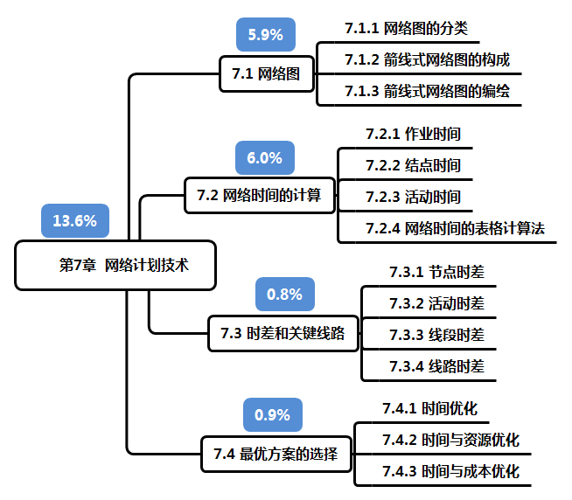

二、本节课知识点总结

**1、需要量小于供应量的运输问题**

运输问题存在供需平衡、供大于需和供小于需三种情况，其模型结构是不同的，必须分别对待。

如果实际运输问题的产销不平衡，则可通过虚设一个产地或销地的办法，使其化为平衡运输问题。

需求量小于供应量的运输问题，求最优解的方法：

（1）虚设一个需求点；

（2）虚设的需求点的需求量＝总供应量－总需求量；

（3）任何一个供应点到虚设的需求点的单位运费都等于0。

**2、需要量大于供应量的运输问题**

对于需要量大于供应量的运输问题，我们应用的求最优解的方法是：

（1）虚设一个供应点。

（2）虚设的供应点的供应量＝总需求量－总供应量。

（3）虚设的供应点到任何一个需求点的单位运费都等于0。

**3、对运输问题的一般求解程序：**

（1）分析问题，绘制运输图；

（2）用西北角法（阶石法）求最初运输方案；

（3）计算空格的改进指数；

（4）检验是否所有空格的改进指数都非负，如果是，则已经得到最优解；如果不是找出绝对值最大的负改进指数，寻求改进路线。

**4、退化现象**

在求解运输问题时，必须符合一个条件：数字格的数目=行数+列数-1。

有些特殊情况会出现这样的现象：数字格的数目 ＜行数+列数-1，这种现象称为退化现象。

**5、网络计划技术**

（1）网络计划技术是一种组织生产和进行计划管理的科学方法。

（2）网络计划技术将组成系统的各项具体任务的先后顺序，通过网络图的形式对整个系统全面规划，使系统对资源（人力、物力、财力）进行合理的安排，达到以最少的时间和资源消耗来完成整个系统的预定计划目标。

（2）网络计划技术是综合运用计划评核术和关键路线法的一种比较先进的计划管理方法。

（4）计划评核术是对计划项目进行核算、评价，然后选定最优计划方案的技术。

（5）关健路线法是在计划项目的各项错综复杂的工作中，抓住其中的关键路线进行计划安排的一种方法。

**6、网络图的分类**

（1）网络计划技术的基础是网络图。

网络图是计划项目的各个组成部分内在逻辑关系的综合反映，是进行计划和计算的基础。

（2）网络图分为两种：

① 箭线式网络图以箭线代表活动（作业），以结点代表活动的开始和完成。

② 结点式网络图以结点代表活动，以箭线表示各活动之间的先后承接关系。

**7、箭线式网络图的构成**

箭线式网络图由活动、结点和线路三个部分组成。

**（1）活动是指作业或工序，用箭线表示。**

①活动需要消耗一定的资源、占用一定的时间。

②虚活动即虚设的活动，它不消耗资源、不占用时间。

③当两个以上的活动具有同一个始点和终点时需要引入虚活动，（当某一项活动有两个以上紧前活动时，才有可能需要引入虚活动）

**（2）结点是两个活动之间的交接点，用圆圈表示。**

①结点表示某一项活动的开始或完成，它不占用时间、也不消耗资源。

②一个网络图只能有一个始点和一个终点。

③除了始点和终点之外，其他结点都具有两重性：前面活动的终点、后面活动的始点。

**（3）线路是指从网络的始点开始，顺着箭线的方向，中间经过互相连接的结点和箭线，到网络终点为止的一条联线。**

①线路的长度称为路长，也就是这条线路上各项活动所需时间的总和。

②在所有线路中，总作业时间最长的线路就是关键线路，或叫主要矛盾线。

③关键线路决定整个网络计划的完工时间（总完工期），如果这条线路上工作进度有耽误，则整个工程的工期就要向后推迟。

④关键线路在网络图上用双线或红线标出。

**8、箭线式网络图的编绘**

① 没有紧前活动的活动结点编号为1，下一个活动结点编号为3、5、7、9…

② 如果有两个以上紧前活动，可能需要引入虚活动（在不引入虚活动就无法画图的情况下需要引入）

四、配套练习题

1、求解需求量小于供应量的运输问题不需要做的是（ ）

A:虚设一个需求点

B:令供应点到虚设的需求点的单位运费为0

C:取虚设的需求点的需求量为恰当值

D:删去一个供应点

2、对于需求量小于供应量的运输问题，我们采取的求最优解的方法是：虚设的需求点的需求量等于（ ）

A:总需求量减去总供应量

B:需求地的总需求量

C:产地的总供应量

D:总供应量减去总需求量

3、对于供需平衡的运输问题和供需不平衡的运输问题，其结构模型是 ( )

A:相同的

B:不同的

C:与线性规划的模型结构一样的

D:无法求解的

4、如果实际运输问题的产销不平衡，为了转化为平衡的运输问题，我们可以虚设一个（ ）

A:初始运输方案

B:需求地

C:产地

D:产地或销地

5、以下各项中不属于运输问题的求解程序的是（ ）

A:分析实际问题，绘制运输图

B:用单纯形法求得初始运输方案

C:计算空格的改进指数

D:根据改进指数判断是否已得最优解

6、下列说法正确的是（　）

A:修正分配法是闭合回路法的基础

B:在判别某个方案是否最优时，修正分配法比闭合回路法简单

C:在判别某个方案是否最优时，修正分配法对所有空格寻求闭合的改进路线

D:所有运输问题都是供需相等的

参考答案：DDBDB B

**《运筹学基础》精讲八官方笔记**

目录

1. 本节课知识点结构图
2. 本节课知识点总结
3. 配套练习题

一、本节课知识点结构图



二、本节课知识点总结

**1、图上计算法：**

网络时间的计算有三种方法：图上计算法、表格计算法、矩阵计算法

图上计算法需要用到的符号：

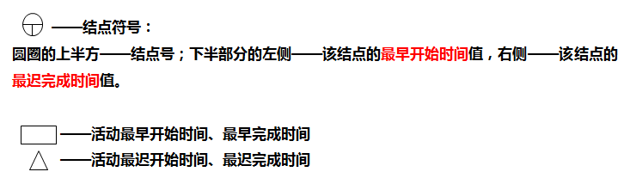

**2、作业时间**

作业时间就是在一定的生产技术条件下，完成一项活动或一道工序所需的时间。

符号表示这项活动的作业时间。

确定作业时间有两种方法：

（1）单一时间估计法：在估计各项活动的作业时间时，只确定一个时间值。

（2）三种时间估计法就是在估计各项活动的作业时间时，先估计岀三个时间值，然后再求出完成该活动的作业时间。三个时间值是：

①最乐观时间——可能最短的时间

②最保守时间——可能最长的时间

③最可能时间——正常条件下，可能性最大的时间

**3、结点时间**

**（1）结点最早开始时间：**

①因为结点不占用时间，所以一个结点的最早开始时间和最早完成时间是同一个时间。

②计算结点的最早开始时间应从网络的始点开始，自左向右，顺着箭线的方向，逐个计算，直至网络的终点。

③结点最早开始时间的计算公式：

④也就是说，只有当完成时间最长的活动完成时，结点后面的活动才能开始。

**（2）结点最迟完成时间：**

①一个事项最迟完成的时间，就是在这个时期内该事项如果不完成，就要影响后面的各个工作的按时开工。

②终点结点的最迟完成时间等于总完工期。

③因为结点不占用时间，所以一个结点的最迟完成时间和最迟开始时间是同一个时间。

④计算结点的最迟完成时间应从网络的终点开始，自右向左，逆着箭线的方向，逐个计算，直至网络的始点。

⑤结点最迟完成时间的计算公式：

⑥也就是说，为了保证开始时间最早的活动能按时开始工作，要求结点以前的全部活动最迟必须在这个最早的时间完成。

**4、活动最早开始时间：**

用表示活动的最早开始时间

活动的最早开始时间就是它的箭尾结点的最早开始时间：

5、**活动最早完成时间：**

用表示活动的最早完成时间

活动的最早完成时间等于它的最早开始时间加上它所需的作业时间：

6、**活动最迟完成时间：**

用表示活动的最迟完成时间

活动的最迟完成时间就是它的箭头结点的最迟完成时间：

7、**活动最迟开始时间：**

用表示活动的最迟开始时间

活动的最迟开始时间等于它的最迟完成时间减去它所需的作业时间：

8、**网络时间的表格计算法中，表格的每一行代表一个活动（作业）**

9、**结点时差：**

结点时差等于0的点是关键结点，将所有关键节点从始点到终点连起来就得到了关键线路。

10、**活动时差包括：**

活动的总时差：包括活动和它的紧前活动、紧后活动的共用时差

活动的专用时差：

**11、线段时差**

两个关键结点之间的几个活动连续相接的连线称为线段。

线段时差等于线段中各个活动的总时差的最长者。

**12、线路时差**

线路是指从始点出发，经过连续相接的活动，直到终点的一条连线。

线路时差等于各个线段时差之和。

从始点出发，由各个关键活动连续相接，直到终点的线路称为关键线路。

关键线路的时差之和等于0。

四、配套练习题

1、虚活动（ ）

A:占用时间，但不消耗资源

B:不占用时间,也不消耗资源

C:不占用时间，但消耗资源

D:既消耗资源，也消耗时间

2、箭线式网络图的三个组成部分是（　）

A:活动、线路和结点

B:结点、活动和工序

C:工序、活动和线路

D:虚活动、结点和线路

3、下列叙述中，正确的是 （ ）

A:箭线式网络图可以有一个始点、若干个终点

B:箭线式网络图可以有若干个始点、一个终点

C:箭线式网络图可以有若干个始点、若干个终点

D:箭线式网络图只能有一个始点、一个终点

4、在网络图中，两个活动之间的交接点，称之为（ ）

A:线路

B:结点(事项)

C:活动

D:流量

5、在网络图的所有线路中，总作业时间最长的线路，称之为（ ）

A:主要路线

B:关键线路

C:活动路线

D:箭线

6、网络图中，完成一项活动可能最短的时间，称为（ ）

A:作业时间

B:最乐观时间

C:最保守时间

D:最可能时间

7、网络图中，正常条件下完成一项活动可能性最大的时间，称为（ ）

A:作业时间

B:最乐观时间

C:最保守时间

D:最可能时间

8、网络中某个作业所需要的时间，最乐观的估计为a天，最保守的估计为b天，最可能的估计为m天，则该作业的三种时间估计法的估计值是( )

A:a+b-m

B:(a+b+m)/3

C:（a+b+2m）/4

D:(a+b+4m)/6

参考答案：BADBB BDD

**《运筹学基础》精讲九官方笔记**

目录

1. 本节课知识点结构图
2. 本节课知识点总结
3. 配套练习题

一、本节课知识点结构图

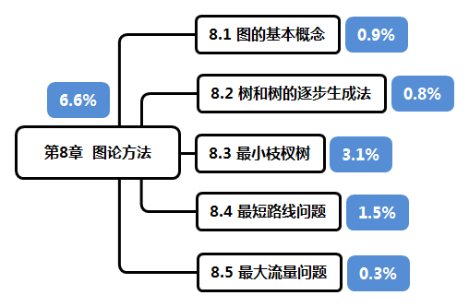

二、本节课知识点总结

**1、优化**

优化，就是要制定出最优的计划方案，即该计划方案能最合理地、最有效地利用人力、物力、财力，并达到周期最短，成本最低的目的。

网络计划优化的内容有以下三个：

（1）时间优化；

（2）时间与资源优化；

（3）时间与成本优化。

**2、时间优化**

时间优化就是在人力、材料、设备、资金等资源基本上有保证的条件下，寻求最短的工程周期。

缩短工程周期的方法主要有：

（1）技术革新。

（2）做好管理工作，适当调配人力、设备和其它资源，支援关键活动。

（3）尽量采用标准件、通用件、预制件等，以缩短设计周期和制造周期。

（4）组织平行作业以缩短工期。

（5）组织交叉作业。

（6）多班制，以缩短工程周期。

**3、时间与资源优化**

时间与资源优化，是在合理利用资源的条件下，寻求最短的工程周期。

原则：分配资源时，优先保证关键活动和时差小的活动。

**4、时间与成本优化**

（1）时间与成本优化是要求在成本最低的情况下，寻求合理的工程周期。

（2）摊入工程成本的费用分为直接费用和间接费用：

①直接费用是指构成产品或工程实体的基本材料的费用，直接对产品或工程进行工作的工作人员的工资、专用设备的折旧费等。

②间接费用是指不能按产品或工程直接计算的费用，如管理人员的工资、办公费等等。

（3）直接费用占总成本的比重大，又与工期长短直接相关，所以时间与成本优化的重点放在分析工期与直接费用的关系上。

**5、正常时间与极限时间**

（1）正常时间就是采用正常的工艺方法，能够完成该项活动的时间。

（2）对应于正常时间所花费的费用叫正常费用。

（3）极限时间，也叫赶工时间，是指采用最先进的工艺方法，能够完成该项活动的时间。

（4）极限费用：对应于活动的极限时间所花的费用，也叫赶工费用。

（5）完成一项活动的时间处于正常时间和极限时间之间。

（6）极限时间是完成活动的最短时间。

（7）正常费用是完成活动的最低费用。

**6、图的基本概念**

（1）图的基本要素是：点以及点之间的一些连线。

（2）通常，用点表示我们所要研究的对象，用线表示对象之间的某种特定的关系。

（3）在许多情况下，我们要研究的“关系”只用一条线反映还是不够的。

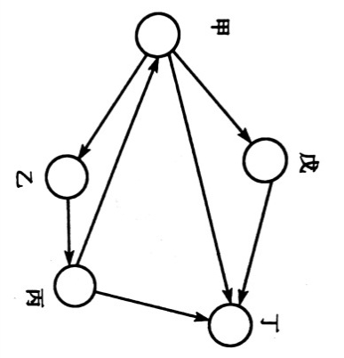

例：一次比赛，我们关心的如果不只是两个队是否比赛过，还要了解比赛的胜负情况，我们可以用一条带箭头的线（有向线）来表示，如果甲胜了乙，就表示为甲→乙。

（4）根据问题的需要，可以在图的点旁或边旁标上数（有时称之为杈）

**7、连通图和树**

（1）在网络图中，如果所有的点都可以通过相互之间的连线而连通，则这种图形称之为连通图。

例：城市道路、下水管道

（2）一种特殊的图：连通、不含圈，这种图称为树

（3）树的线数等于点数减1

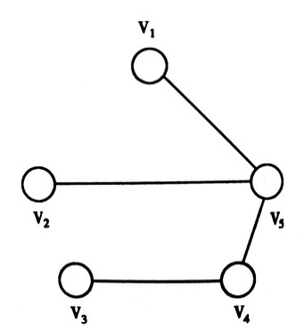

**8、最小枝杈树**

（1）最小枝杈树问题：在一个网络中，从一个起点出发到所有点，找出一条路线，以使这条路线中全部支线的总长度最小，或敷设费用最少。

（2）为了解决这个问题，一般应用两种方法，普赖姆法、克鲁斯咯尔法。

（3）克鲁斯喀尔法用于小的手工计算的网络是比较好的，但是用于较大的网络效率不高。

**9、最小枝杈树算法（普赖姆法）**

最小枝杈树算法是把最近的未接点连接到那些已接点上去。例：

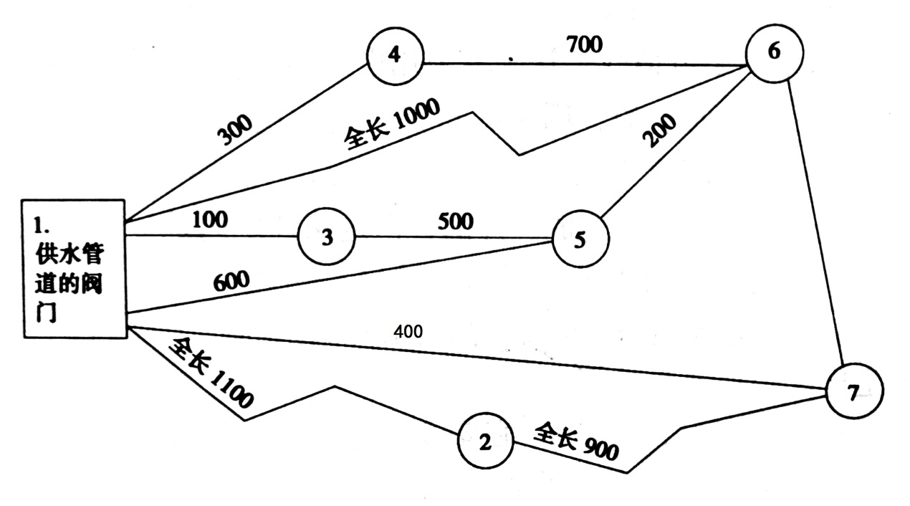

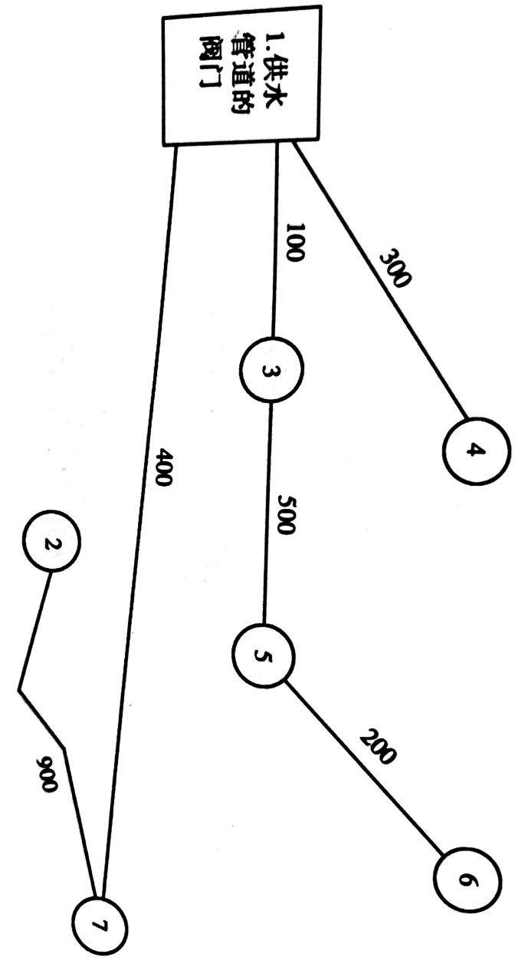

从起点①出发（没有起点则任选一点出发），挑选离①最近的点③连接

挑选剩下的点中，离①、③最近的点④连接……

挑选剩下的点中，离①、③、④最近的点⑦连接……

直到所有点都连接在图中。

**10、最短路线问题**

（1）当通过网络的各边所需的时间、距离或费用为已知时，找出从入口到出口所需的最少时间，最短距离或最少费用的路径问题，称作网络的路线问题。

（2）方法：从终点开始（从右向左），写出每一个点到终点的最小距离，直到起点。

例：方框中是每个点离终点的最小距离。

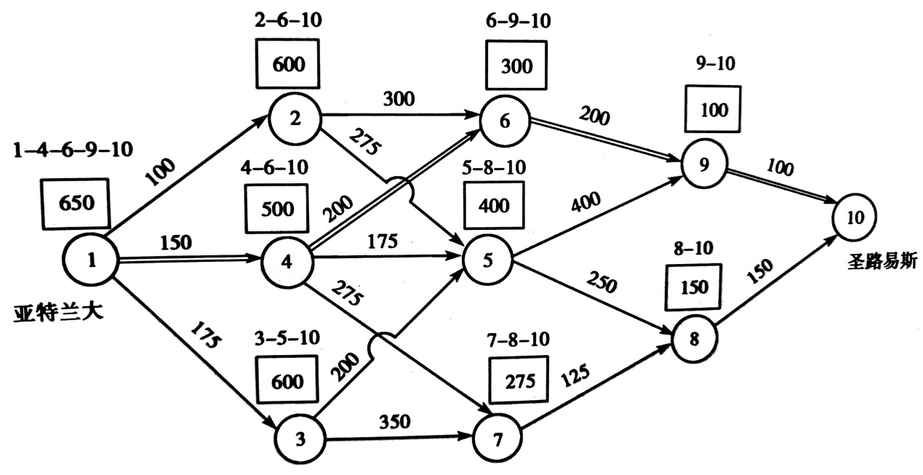

**11、最大流量问题**

（1）当物体、能量或信息作为流量流过网络时，怎样使流过网络的流量最大，或者使流过网络的流量的费用或时间最小。设计这样的流量模型问题，叫做网络的流量问题。

（2）最大流量问题是企图找出在一定时期内，能在起点进入，并通过这个网络，在终点输出的最大流量。

（3）若已找到三条完全不同的线路，它们的流量分别为a，b，c，则从起点到终点的最大流量（大于或等于）至少是a+b+c

（4）若起点相邻的节点流量分别为a，b，c，则终点输出的最大流量小于或等于（至多为）a+b+c

四、配套练习题

1、在图论中，表现我们所要研究的对象，通常用（ ）

A:点

B:线

C:树

D:最小枝叉树

2、四个球队进行循环赛，其比赛结果可以表示成一个 （ ）

A:有向图

B:无向图

C:树

D:不连通图

3、一个含有圈的5个点的连通图的线数（ ）

A:至少为4

B:至少为5

C:等于5

D:至多为5

4、图论中的树满足的条件是（ ）

A:连通但不含圈

B:连通且含圈

C:不连通但含圈

D:不连通且不含圈

5、在一个网络中，如果从一个起点出发到所有的点，找出一条或几条路线，以使在这样一些路线中所采用的全部支线的总长度最小，这种方法称之为（ ）

A:点的问题

B:线的问题

C:树的问题

D:最小枝叉树问题

6、普赖姆法可用以解决（ ）

A:最小枝杈树问题

B:最短线路问题

C:最大流量问题

D:最佳订货批量问题

7、某人要从上海乘飞机到奥地利首都维也纳，他希望选择一条航线，经过转机，使他在空中飞行的时间尽可能短。该问题可转化为（　）

A:最短路线问题求解

B:最大流量问题求解

C:最小枝杈树问题求解

D:树的生成问题求解

8、在求最大流量的问题中，已知与起点相邻的三节点单位时间的流量分别为10，12，15，则终点单位时间输出的最大流量应 ( )

A:等于27

B:大于或等于37

C:小于37

D:小于或等于37

9、求从起点到终点的最大流量时，若已找到三条完全不同的线路，它们的流量分别为12，13，15，则表述最准确的是最大流量（　　　）

A:小于等于40

B:至少为12

C:至少为40

D:至少为15

10、在求最大流量的问题中，已知与起点相邻的四节点单位时间的流量分别为10，５，12，８，则终点单位时间输出的最大流量应( )

A:等于12

B:小于35

C:小于或等于35

D:大于或等于35

参考答案：AABAD AADCC

**《运筹学基础》精讲十官方笔记**

目录

1. 本节课知识点结构图
2. 本节课知识点总结
3. 配套练习题

一、本节课知识点结构图

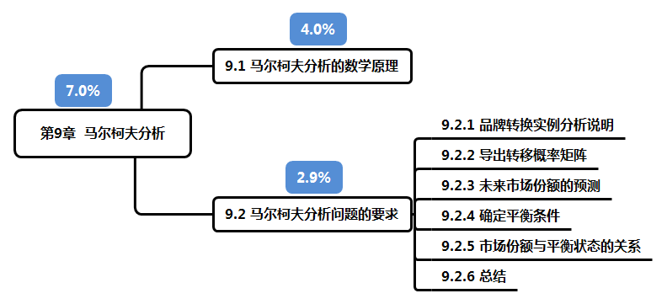

二、本节课知识点总结

**1、概率向量和概率矩阵**

（1）任意一个向量，如果它内部的各个元素为非负数，且总和等于1，则此向量称为概率向量。

（2）一个方阵中，如果其各行都是概率向量，则此方阵称为概率矩阵或概率方阵。

例：

（3）如果A和B都是概率矩阵，则AB乘积亦为概率矩阵，亦为概率矩阵。

（4）矩阵的平方是一个新的矩阵，这个矩阵的第行第列等于矩阵M的第行和第列对应元素乘积求和。

例：的第一行第一列元素等于=1

第一行第二列元素等于=2

第二行第一列元素等于=0

第二行第二列元素等于=1

M====

（5）

（6）

**2、马尔科夫分析**

（1）在20世纪初（1907年）俄国数学家马尔柯夫发现：许多事物未来的发展或演变，往往受该事物现在的状况所支配或影响。即：

（2）在某些事物的概率转换过程中，第n次试验的结果，常常由第n-1次试验的结果所决定。

（3）对于由一种情况转换至另外一种情况的过程，若该过程具有转换概率，而且此种转换概率又可以依据其紧接的前项情况推算岀来，则这种过程即称为马尔柯夫过程。

（4）一连串马尔柯夫转换过程的整体称为马尔科夫锁链。

（5）对于马尔柯夫过程或马尔柯夫锁链可能产生的演变加以分析，以观察和预测该过程或该锁链未来变动的趋向，这种分析、观察和预测的工作即称为马尔柯夫分析。

**3、马尔柯夫分析问题的要求**

（1）一阶马尔柯夫过程的假定，在确定事件周期的选择概率时，只考虑当前周期的事件选择情况。

（2）二阶马尔柯夫过程假定对某种事件未来周期的选择取决于前两个周期的事件的选择情况。

（3）三阶马尔柯夫过程基于假定顾客的行为，能够借观察和考虑其过去三个周期中的行为而很好的给以预测。

（4）转移概率就是某个销售者保持、获得或失去消费者的概率。

（5）假定转移概率矩阵保持稳定，7月1日的市场份额为A=22%，B=49%，C=29%，则预测8月1日的市场份额（A′，B′，C′）为：向量（A，B，C）与转移概率矩阵的乘积

例：已知甲、乙、丙三家养殖场同时向市场投放禽蛋供应，第一年底三家养殖场所占的市场份额分别为40%、40%、20%，但在第二年市场份额发生了如下变化：甲养殖场保有其顾客的80%，丧失15%给乙，丧失5%给丙；乙养殖场保有其顾客的85%，丧失10%给甲，丧失5%给丙，丙养殖场保有其顾客的80%，丧失10%给甲，丧失10%给乙，试求第二年年底三家养殖场各占多少市场份额。

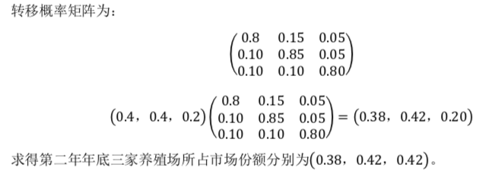

**4、平衡条件**

（1）在平衡达到的时刻，保留、增加和减少的顾客数不再改变了，市场份额也冻结不变了。

（2）仅在没有竞争改变转移概率矩阵的情况下，才能达到平衡条件。

（3）最终平衡状态取决于转移概率，而与初始市场份额无关

（4）马尔柯夫分析的一个有趣的事实是：不管各式各样的生产者和供应者一开始占有的市场份额如何，最终平衡状态是一样的（假设转移概率矩阵不变）。

（5）最初市场份额与平衡时的市场份额越相近，则达到平衡状态就越快。

例：已知甲、乙、丙三家快递公司同时为本地提供快递服务，已知今年初它们分别占有本地市场份额的40%、40%、20%，根据调查，今后甲公司保有其顾客的70%，丧失10%给乙，丧失20%给丙，乙公司保有其顾客的60%，丧失20%给甲，丧失20%给丙，丙公司保有其顾客的80%，丧失10%给甲，丧失10%给乙，试求在平衡时各家的占有率各是多少？

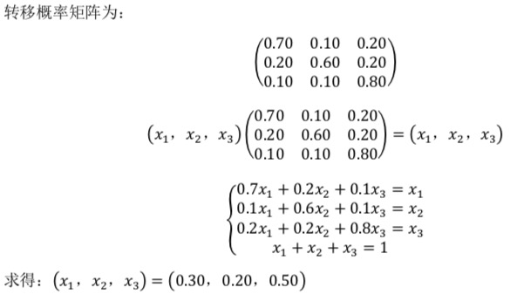

**5、马尔柯夫分析方法的使用步骤：**

第一步：了解用户需求、品牌/牌号转换商情

第二步：建立转移概率矩阵

第三步：计算未来可能市场分享率（市场份额）

第四步：确定平衡条件

四、配套练习题

1、不是概率向量的是 （ ）

A:(0，0.2，0.3，0.5)

B:(0.1，0.2，0.3，0.4)

C:(0.2，0.3，0.4，0.5)

D:(0.15，0.33，0.27，0.25)

2、可以作为概率向量的是（ ）

A:（1/2，1/2，1/2）

B:（1/3，1/3，1/3）

C:（1/4，1/4，1/4）

D:（1/5，1/5，1/5）

3、马尔柯夫过程是俄国数学家马尔柯夫于（ ）

A:20世纪初发现的

B:第二次世界大战期间发现的

C:19世纪中叶发现的

D:20世纪30年代发现的

4、在概率矩阵中，下列哪一项的各元素之和必等于1？( )

A:每个行向量

B:每个列向量

C:每个行向量和列向量

D:全部矩阵元素

5、对于概率矩阵，说法错误的为（ ）

A:若A与B都是概率矩阵，则A+B也是概率矩阵

B:若A与B都是概率矩阵，则AB也是概率矩阵

C:若A是概率矩阵，n是自然数，则也是概率矩阵

D:概率矩阵中的每个行向量都是概率向量

6、马尔柯夫分析表明，不管各式各样的生产者和供应者一开始占有的市场份额如何，（ ）总是一样的。

A:最终平衡状态

B:转移概率矩阵

C:转移情况

D:达到平衡的时间

7、马尔柯夫分析的一个有趣的事实是：不管各式各样的生产者和供应者一开始占有的市场份额如何，最终平衡状态总是一样的，这是基于（ ）假设。

A:平衡条件不变

B:转移概率的矩阵不变

C:一阶情况

D:高阶情况

8、一阶马尔柯夫过程假定在确定事件周期的选择概率时，只考虑（ ）的事件选择情况。

A:过去两个周期

B:过去一个周期

C:当前周期

D:过去三个周期

参考答案：CBAAA ABC

**《运筹学基础》精讲十一官方笔记**

目录

1. 本节课知识点结构图
2. 本节课知识点总结
3. 配套练习题

一、本节课知识点结构图

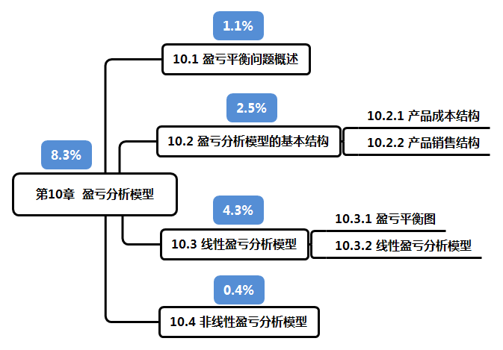

二、本节课知识点总结

**1、盈亏平衡分析**

（1）盈亏分析就是对企业产品的成本、产品的产量（销售量）和企业利润的综合分析。

（2）盈亏平衡分析是一种管理决策工具，它用来说明在一定销售量水平上总销量与总成本因素之间的关系。

（3）企业的盈亏主要取决于企业产品的销售收入和产品的成本费用。

（4）盈亏平衡点就是企业经营达到这一点时，总销售额和总成本完全相等，利润为0。

（5）盈亏平衡分析是以所有成本都能分为固定的和可变的两个组成部分为前提的。在这个前提下，总成本与销售量的关系是线性的。

**2、产品的成本结构**

（1）产品的成本结构：根据成本费用与产品产量的关系分为固定费用（固定成本）和变动费用（可变成本）。

（2）固定成本——在一定时期内不随企业产量的增减而变化，如车间经费和企业管理费。

（3）可变成本——随着企业产品产量的增减而变化，一般随着产量的增加，费用总额也成比例的增加。如原材料费、工资及附加费、燃料动力费、废品损失费。

（4）但这类费用中有部分属于半变动费用，如燃料动力费在一定范围内随产品变化，但不是成比例变化。

（5）变动费用一般来说是随产量增加成比例地增加的费用，同时也包括不成比例的半变动费用部分。这样盈亏分析模型就有线性和非线性的区别。

（6）变动费用对单位产量来说，应当是不变的。

（7）应用回归分析法绘出的企业生产成本直线图，求出回归方程Y=a+bX的系数，则回归直线在Y轴上的截距a，即为固定费用的值，直线斜率b即为单位产量的变动费用。

**3、计划性能法**

（1）“计划性能法”是盈亏平衡分析的基础——把固定成本再分为两大类： 预付成本和计划成本。

（2）预付成本——由所提供的生产能力决定的，例如租金、工厂和设备保险金等。

（3）这些费用是过去发生的行为的结果，不受短期管理控制的支配，它们的数量在整个生产过程中保持不变。

（4）计划成本——管理部门认为要达到预期目标所必须的费用，如广告费用。

（5）由于计划成本的性质，它们既不与销售量成比例变化，也不在全部销售量上保持不变， 它们成阶梯式变化，不能描绘成以直线通过整个经营规模。

（6）用“计划性能法”得到的盈亏平衡图，总成本成阶梯式变化。

**4、产品的销售结构**

（1）市场价格与产品产量的关系可用直线或折线表示，称为销售线。

（2）销售收入决定于市场价格与产品产量：

总销售收入（𝐼）=产品价格（𝑀）×销售量（𝑄）

（3）如果企业产量超过市场的销售能力，为了提高产品的销售量可以采取降低价格的办法，但这样就会影响到企业收入的非比例性的变化。

——这也说明盈亏分析模型存在线性与非线性的变化。

**5、盈亏平衡图**

（1）线性盈亏分析模型是指变动费用和销售收入随产量（或销售量）增加而成比例地增加的这种线性变化，一般可用图（盈亏平衡图）和数学方程（盈亏分析模型）来描述。

（2）由于变动费用线是以固定费用值作为起点，所以这条直线又可称为生产费用线，线上的任何一点都表示某一产量的固定费用与变动费用之和，即总生产费用。

（3）在线性盈亏分析模型中，在盈亏平衡点上，总收益刚好等于总可变成本（总变动费用）加上总固定成本。

（4）若企业实际产量大于盈亏平衡点处产量，企业盈利；若企业实际产量小于盈亏平衡点处产量，则企业亏损。

**6、线性盈亏分析模型**

**（1）销售量的计算：**

**（2）盈亏平衡的计算——盈亏平衡时，利润为0：**

**（3）边际收益的计算：**

* 边际收益，又称为边际贡献，指产品价格减去可变成本后的净值，即：
* 如果这个值为负，说明产品销售收入不足以抵付该产品的可变费用，企业就不应该经营发展这个产品。

**（4）生产能力百分率的计算——盈亏平衡点销售量与总生产能力之比：**

四、配套练习题

1、当企业盈亏平衡时，利润为（ ）

A:正

B:负

C:零

D:不确定

2、在成本结构中，总成本包括固定成本和（ ）

A:单位成本

B:可变成本

C:实际成本

D:计划成本

3、盈亏平衡分析的前提是（ ）。

A:企业达到盈亏平衡

B:所有成本都能分为固定成本和可变成本

C:所有成本都能分为直接成本和间接成本

D:企业的经营状况良好

4、当企业总销售额和总成本完全相等时，企业经营（ ）

A:最低

B:亏损

C:盈利

D:达到盈亏平衡点

5、属于固定成本的费用是（ ）

A:原材料费

B:燃料动力费

C:废品损失费

D:车间经费

6、预付成本（　　　）

A:随销售量而波动

B:与销售量无关

C:大于计划成本

D:小于计划成本

7、计划成本（ ）

A:随销售量成比例变化

B:与销售量无关

C:随销售量成阶梯式变化

D:是预付成本的一部分

8、在固定成本中，管理部门认为要达到预期目标所必须的费用，称之为（ ）

A:总成本

B:可变成本

C:预付成本

D:计划成本

参考答案：CBBDD BCD

**《运筹学基础》精讲十二官方笔记**

目录

1. 本节课知识点结构图
2. 本节课知识点总结
3. 配套练习题

一、本节课知识点结构图

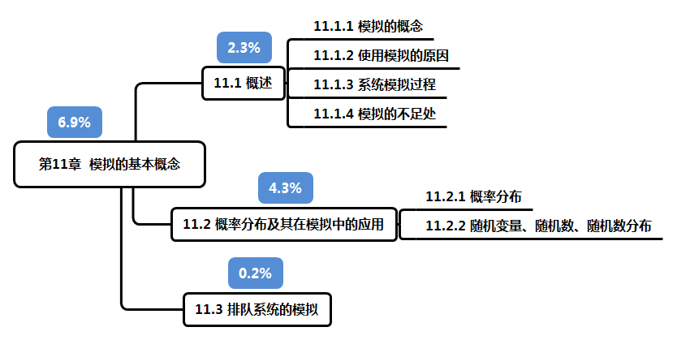

二、本节课知识点总结

**1、模拟的概念**

（1）如果构成模型的关系相当简单，那么就有可能用各种数学的方法（像代数、微积分或概率论）来取得我们感兴趣问题的精确数据，这就是分析解。

（2）复杂的模型无法计算出准确的结果，这种模型必须用模拟的方法来研究。

（3）模拟又称仿真，它的基本思想是构造一个试验的模型，这个模型与我们研究的系统的主要性能十分近似的。通过对这个模型的运行，获得要研究的系统的必要信息和结果。

（4）模拟是一种定量的过程，它先为过程设计一个模型，然后再组织一系列的反复试验，以预测该过程全部时间里所发生的情况。

（5）最常用的模拟方法——蒙特卡洛方法：

蒙特卡洛方法是应用随机数进行模拟试验的方法，它对要研究的系统进行随机观察抽样，通过对样本的观察统计，得到系统的参数值。

2、**使用模拟的原因：**

（1）由于难以观察到实际环境，模拟可能是惟一可以利用的方法。

（2）实际观察一个系统可能太费钱。

（3）不可能有足够的时间来广泛地操作该系统。

（4）对一个系统的实际运用和观察可能破坏性太大。

（5）不可能求出一个数学解。

3、**系统模拟过程是建立模型并通过模型的运行对模型进行检验和修正，使模型不断趋于完善的过程。**

4、**模拟的不足之处：**

（1）模拟是不精确的，它既不是一个最优化过程，也不能得到一个答案。

（2）模拟能产生一种估算答案的方法，但不能得出答案本身。管理者还必须进一步产生他们所需测试的解答。

（3）并非所有的方法都可用模拟的方法来估算，只有包含不确定因素的环境才能适用。 而且如果没有随机元素，所有模拟的实验会产生相同的结果。

（4）一个良好的模拟模型可能是非常昂贵的。

**5、概率分布**

概率分布提供了每个可能值的概率，这些概率加起来必须等于1。

例：已知某品牌的一款打印机在一城市过去50天内销售记录如表所示，试求每种可能的销售量值的概率，并求出累计概率。

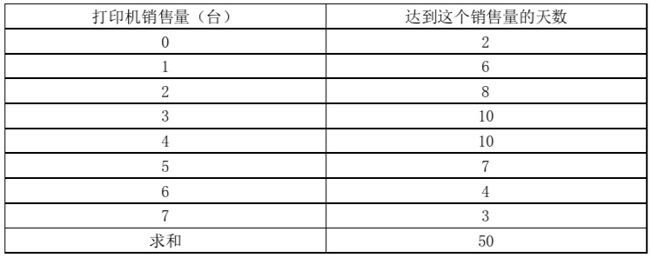

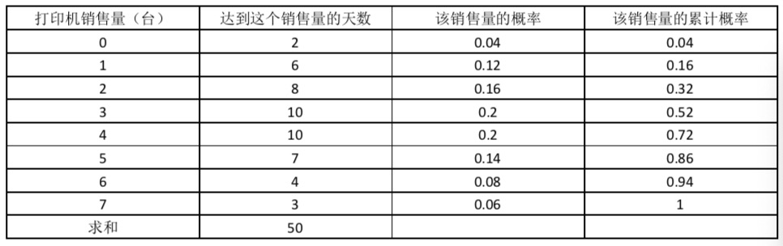

**6、随机变量**

（1）随机变量是具有各种不同数值的一个变量，这些不同数值是在一次随机试验中，作为各种结果之一而出现的。

（2）如果一个随机变量允许在某个给定的范围内具有有限个数的数值，它就是一个离散的随机变量。

（3）如果一个随机变量允许在某个给定的范围内具有任何个数的数值，它就是一个连续的随机变量。

（4）每一个随机变量和相关的某个范围内累计频率序列数相应，这个累计频率数，称为随机数。

（5）一个随机变量对应一系列的随机数，不同背景的发生事件或服务事件的概率分布需要大量的随机数，这样的概率分布也可看作为随机分布。

（6）蒙特卡洛法是一个模拟技术，它用一系列的随机数创造分布函数。

例：某公司对过去一年中某种配件的顾客需求管理统计如下表，试计算并在表中填写出累计概率分布和随机数分布。

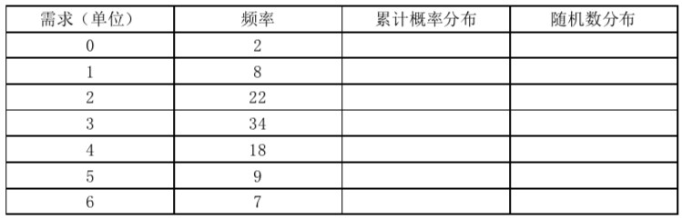

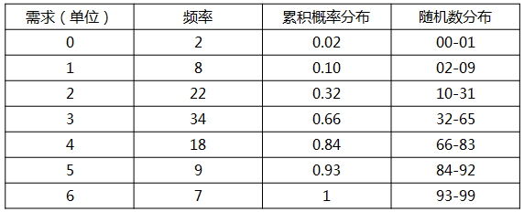

**7、排队系统的模拟**

（1）排队系统的模拟应用很广泛，如：港口的等待时间模拟，机场的起飞、着陆的模拟。

（2）在排队论中，要求顾客到达呈普阿松分布、服务时间呈负指数分布。

四、配套练习题

1、模拟中常用到的方法是（ ）

A:关键线路法

B:单纯形法

C:阶石法

D:蒙特卡洛法

2、出现下列哪种情况时，可以考虑采用模拟技术解决问题？（ ）

A:某问题可以求出一个数学解

B:某问题可以在实际环境中观察

C:对一个系统实际应用和观察时破坏性太大

D:实际观察一个系统的时间为一个月

3、关于模拟的叙述，不正确的是（ ）

A:模拟是不精确的

B:模拟是一个最优化过程

C:模拟的过程是一种仿真

D:模拟适用于包含不确定因素的环境

4、有关模拟的表述中，反映模拟的不足之处的是（ ）

A:模拟是不精确的，它既不是一个最优化过程，也不能得到一个答案

B:实际观察一个系统可能费用过于昂贵

C:不可能有足够的时间来实际广泛地操作该系统

D:由于难以观察到实际环境，模拟可能是惟一可以利用的方法

5、针对模拟的局限性，下列说法正确的是（ ）

A:模拟是十分精确的

B:模拟可以产生最优答案

C:并非所有所有问题都可以用模拟的方法解决

D:模拟过程对实际环境可能会造成很大破坏

6、累计频率数称为（ ）

A:随机变量

B:随机分布

C:随机数

D:随机数分布

7、如果一个随机变量允许在某个给定范围内具有有限个数的数值，则它就是一个（ ）

A:随机数

B:随机数分布

C:离散的随机变量

D:连续的随机变量

8、排队论中，通常要求服务时间服从（ ）

A:正态分布

B:负态分布

C:指数分布

D:负指数分布

参考答案：DCBAC CCD